智能纪要：新能源控制项目研发规划 2026年7月14日
录音时间：2026-07-14 09:17 - 2026-07-14 10:06

总结
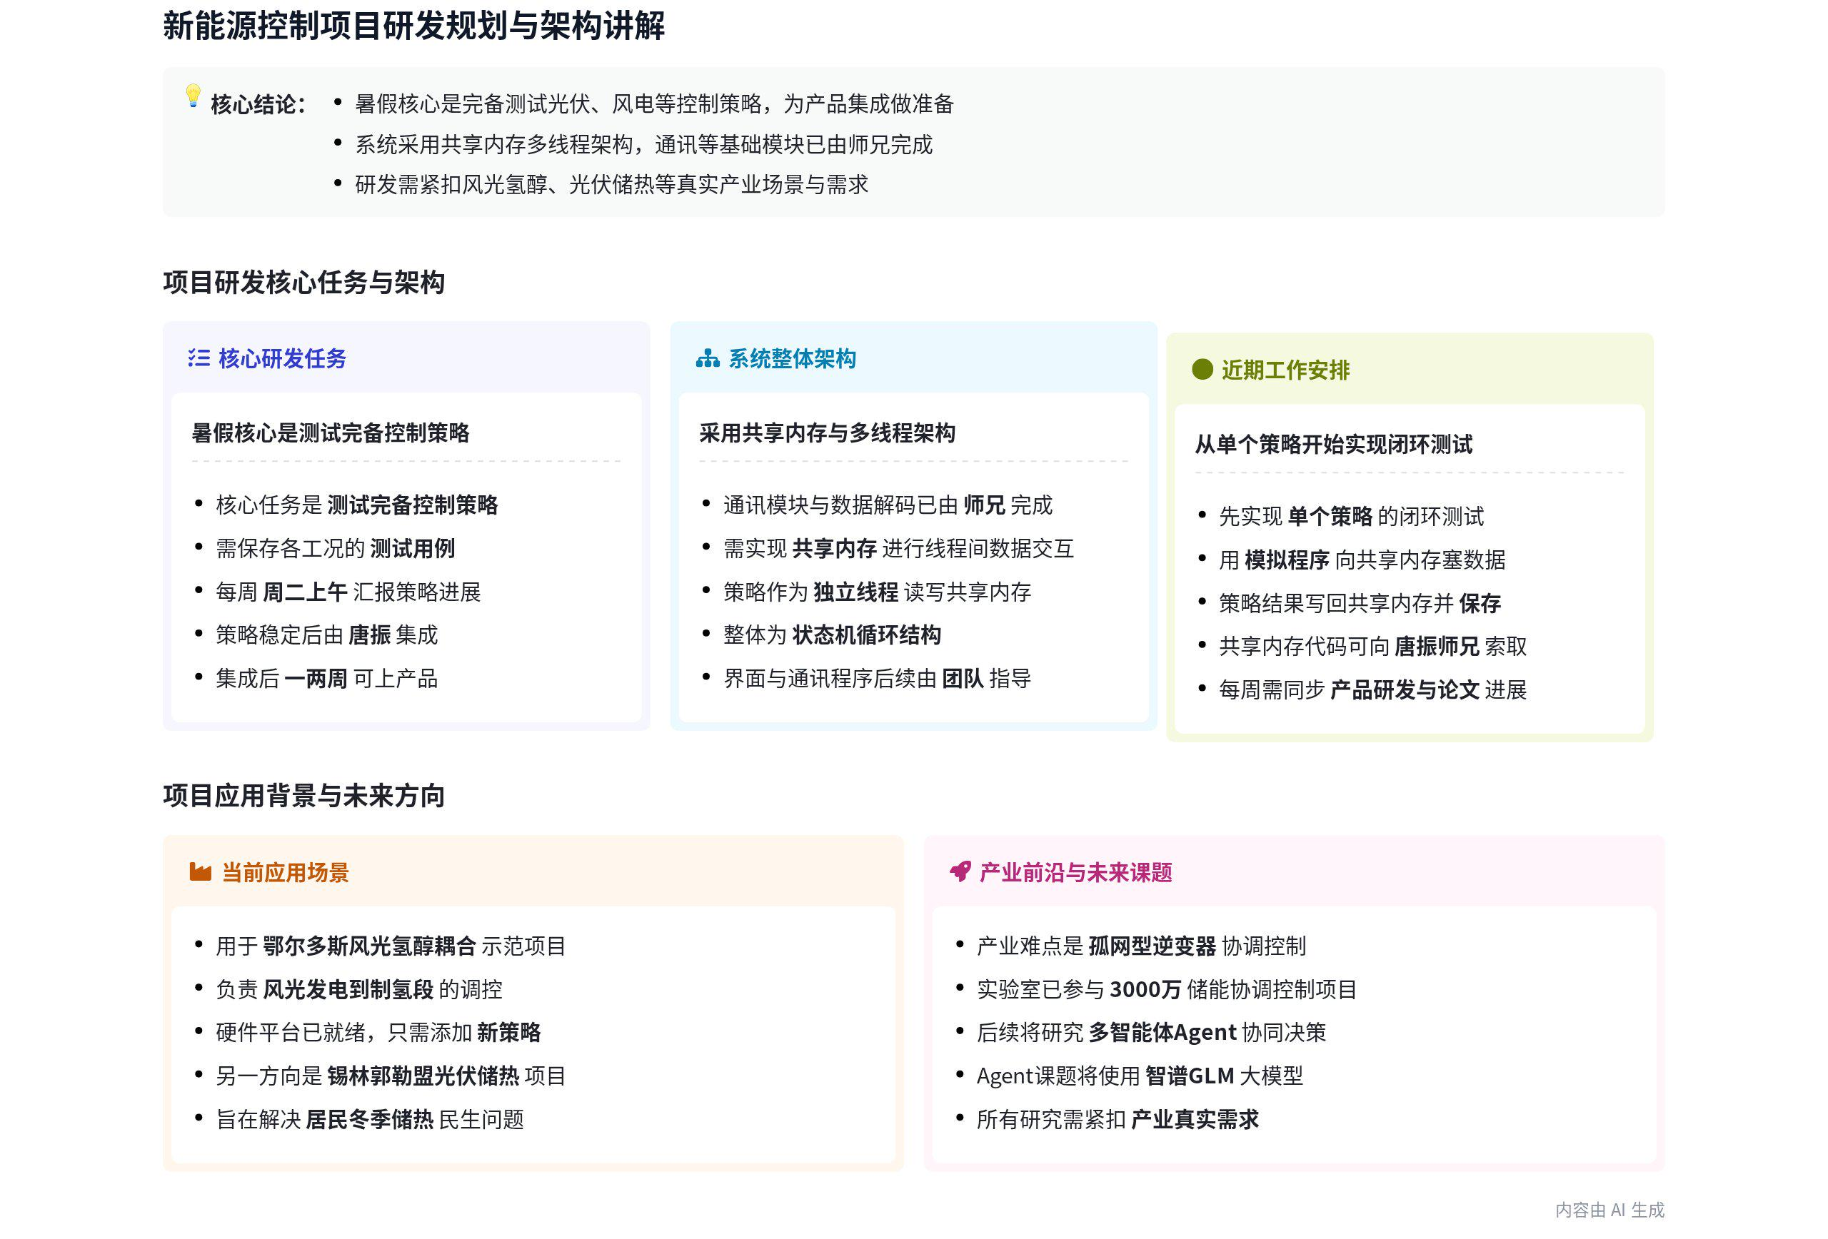
音频明确暑期研发任务、技术实现路径、对接机制及长期方向，同步了在研项目背景与行业趋势，内容如下：
- 技术实现路径与模块分工
- 可直接复用的成熟模块  - 底层通讯模块复用：现场数据采集、通讯服务器由杨师兄团队完成，无需关注底层数据来源逻辑  - 协议编解码复用：104 协议编解码由唐师兄完成，后续直接获取对应代码，无需自主开发 | 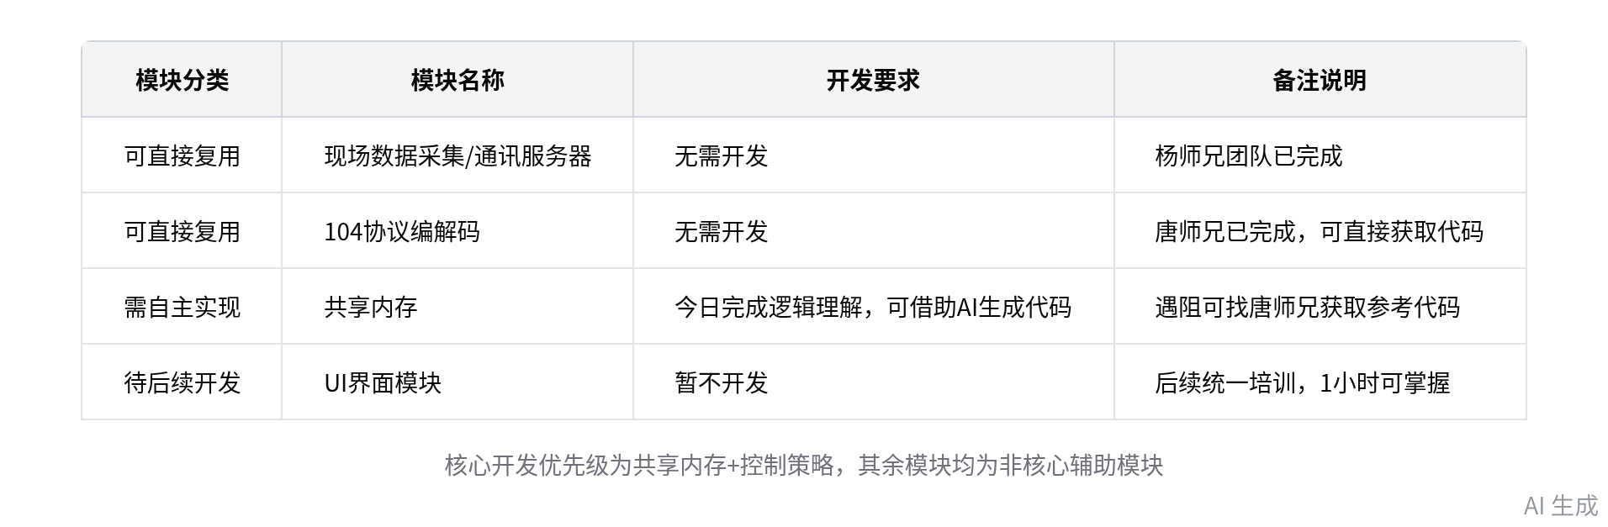  系统开发模块分工表
- 需自主实现的核心模块
- 共享内存开发要求：今日完成共享内存逻辑理解，可借助 AI 工具生成 C++ 版本代码并吃透
- 共享内存核心作用：打通多线程（各策略、UI、通讯线程）的数据交互通道，统一全链路输入输出标准
- 共享内存兜底方案：若开发遇阻可直接对接唐师兄获取参考代码，不强制要求从零编写实现
- 整体架构与非核心模块安排
- 基础架构逻辑：采用「大 while 循环 + 状态机」架构，通讯线程负责读写共享内存，触发对应策略执行
- UI 模块安排：UI 模块暂不开发，待对应团队到场后统一培训，1 小时即可掌握实现逻辑
- 单策略调试方案：可自行编写模拟程序，向共享内存注入模拟数据，无需依赖真实硬件即可验证
- 暑期研发任务与验收要求
- 核心优先级要求
- 任务优先级锚定：所有任务以控制策略调试为绝对核心，其余基础模块均为辅助，无需投入过多精力
- 客户对接准备：需将策略调试至可直接对接客户的成熟度，同步补充行业知识，可顺畅回应专业问题
- 测试规范要求
- 测试用例存储：每个策略的不同运行工况需单独建立文件夹存储测试数据，形成标准化可追溯的用例
- 测试核验要求：测试数据需满足中煤方上线前的核验要求，保障工业场景落地的安全性与稳定性
- 节点与分工安排
- 整体周期规划：整体研发周期为 1.5 个月，完成全策略验证后对接唐师兄，1-2 周即可完成产品集成
- 成员分工安排：两名负责 IBC 光伏方向的成员可协同开发避免重复工作，剩余成员负责风电方向研发
- 进度同步机制：固定每周二上午 9 点同步进度，重点核验策略调试的完备性与稳定性，其余时间自主安排
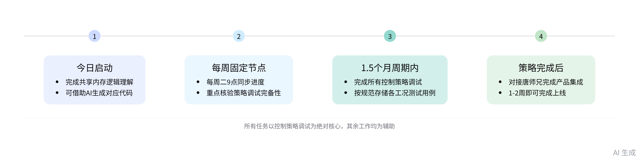
暑期研发里程碑时序
- 在研项目背景与行业方向
- 当前核心落地项目
- 鄂尔多斯示范项目：40 亿级风光氢耦合示范项目，负责风光发电侧 AGC/AVC 调控模块开发，适配出力波动
- 锡林郭勒储热项目：落地 2 吨级固体储热装置，解决北方居民冬季采暖需求，已获当地政府官方支持
- 江苏大屯项目：3000 万级智能电网项目，承接储能协调控制、多智能体协同决策两个核心课题
- 行业核心发展趋势
- 行业核心痛点：当前电力系统核心痛点为孤网型逆变器的多机协调控制，团队已形成初步解决方案
- 高潜力赛道：核心高潜力赛道包括交通电气化（充换电）、家庭能源管理、数据中心电源、P2X 转化
- 价值判断逻辑：软件核心价值为优化运行效率，需优先锚定效率提升类场景，而非解决基础有无问题
- 长期研发路径
- 下一阶段任务：暑期完成当前控制策略落地后，下学期启动多智能体（Agent）协同决策方向研发
- 后续研发规划：依次推进储热储能协同控制、孤网协调控制、虚拟电厂电力交易等方向的落地
- 研发管理与价值导向
- 办公管理机制
- 实验室权限开放：实验室权限已开放，成员可随时自主进入办公，无需等待负责人到场，日常问题直接对接
- 考勤考核规则：不强制固定考勤，仅需保障每周有明确可交付的进度成果即可，无额外考核压力
- 研发原则要求
- 单点深耕原则：坚持「单点做透」原则，避免好高骛远同时推进多个方向，单一领域做深即可形成核心竞争力
- 最小单元优先：优先从可验证的最小单元入手，避免开发逻辑不可控、无法核验的复杂系统
- 落地导向原则：所有研发需紧扣真实需求，优先落地可验证的实体项目，杜绝无落地价值的虚浮研究
- 产业化支持政策：若成员有自主创业意向，团队可对接投资、市场资源，支持核心技术的产业化落地
[该类型的内容暂不支持下载]

智能章节
00:03 控制系统项目架构说明与暑期工作安排
本章节围绕控制系统开发架构说明，明确杨师兄已做好现场数据采集、唐师兄已做好104协议编解码，无需开发通讯模块，核心需掌握实现共享内存，各策略、界面、通讯线程均通过共享内存交互，核心任务是暑期调优完善控制策略，补足行业专业知识支撑对接客户。
06:51 暑假期间光伏风电相关产品研发工作安排
本章节明确暑假核心任务是用一个半月时间完成架构实现并产出成熟产品，要求测试各策略时留存好各工况的独立测试用例数据，供中煤方核定策略落地可行性，每周二上午九点将汇报策略、代码进展，策略测完备后可对接唐振，一两周内就能完成产品集成，光伏方向两人负责IBC模块可协作分工，其余人负责风电相关任务。
09:54 系统基础架构与分步开发要点讲解
本章节讲解了代码核心架构：以大while循环为基础，依托共享内存对接通讯交互程序，搭配状态机调用不同策略，循环实现信息接收、决策输出。延伸提及类机器人架构对应连续累积最优化问题，可结合强化学习，还给出了从简易原型、模拟器搭建起步的分步开发实操指引。
14:49 安排假期研发任务及实验室使用相关说明
本章节主要明确团队日常安排，要求每人每周汇报产品研发及指定论文的进展，固定每周安排一天开展周会，平时有问题可直接单线沟通，还将共享不对外公开的场地通行权限，告知大家暑期聚焦手头核心工作，后续再推进agent相关任务，强调做事要深耕做透、切忌好高骛远。
18:09 电力电子领域前沿研究方向及后续安排说明
本章节讲解了电力电子装备中的跟网型、孤网型逆变器的核心差异，点明当下工业界协调控制领域的核心难点是多台构网型逆变器的协同，团队已有相关落地方案，后续将推进储能储热协同控制研究，待天晴将带成员前往邻村工厂实地参观2吨重的储热罐，同时指出行业两大前沿方向为构网型相关技术设备、电力领域与AI的结合。
21:01 讲解当前用电需求集中的几大重点领域
本章节先是说话人1告知在场人员可自行取用电脑电源，缺电时自行找现场插线板无需询问他人，随后围绕用电趋势展开讲解，指出当前用电需求最高的领域对应行业发展方向，提及交通领域的充换电、家庭端的HEMS系统以及正在推进的P2X这三大电气化改造相关重点方向。
23:18 数据中心电源相关方向及策略后续汇报安排
本章节提及受AI高用电需求驱动，原有数据中心电源相关领域后续改造力度很大，叠加全行业推进节能降碳的大背景，该赛道具备广阔应用场景，相关人员可重点关注；同时明确若相关策略推进情况良好，后续将在每周下午与周梅的会议上，安排对应人员参照此前小卓的形式同步进展。
26:24 实验室相关项目背景说明及工作安排
本章节介绍实验室两大落地项目，一是鄂尔多斯总投40多亿的液态阳光项目，负责风光发电到制氢段的调控，现有基础平台仅需新增应对风光不确定性的调控策略，二是锡林郭勒盟风光制热储热民生示范项目，同时点明工业应用需找准效率提升场景算清经济账，最后告知相关代码可向唐震索要参考。
35:24 介绍江西智能电网相关科研项目及实验室培养规则
本章节介绍实验室参与总经费3000万的江西智能电网2026-2027年重点科研项目，共含6项研究内容，明确当前先做储能相关的课题三、后续推进智谱大模型相关的多智能体课题四，提及下周将赴江苏大屯现场，同时说明实验室管理宽松不强制打卡，仅要求每周产出对应成果。
42:19 强调落地解决真实需求及后续科研推进安排
本章节明确相关项目需循序渐进推进，先吃透AGC、AVC控制逻辑，后续依次研究协同控制、多智能体、虚拟电厂相关内容，强调科研要落地解决真实需求，当前正在推进低成本储热罐相关项目产业化，还提及有落地经验拿到3000余万的光伏预测项目，愿支持有意愿的学生对接资源创业。
[该类型的内容暂不支持下载]

关键决策
- 关键决策：参会人员需在 1.5 个月的暑假期间完成控制策略的调试、测试及对应产品架构的落地实现
- 问题：需明确暑假期间团队核心工作方向与落地要求，保障后续项目对接与验收符合工业落地标准
- 讨论方案：
- 说话人1提出参会人员需优先完成共享内存实现、各控制策略的全工况测试并留存规范测试用例，无需提前开发界面，后续由对应团队统一对接
- 说话人1提出每周二上午固定开展进度同步会，策略测试完成后对接唐振师兄完成产品集成，1 - 2 周即可完成上线
- 说话人1提出参会人员需同步补充行业相关知识，保障可直接对接客户沟通需求
- 决策依据：工业项目落地要求严谨的测试验证，且现有通讯、104 协议等基础模块已由师兄团队开发完成，核心工作聚焦策略打磨可保障暑假周期内完成可交付成果
- 其他决策：
- 今日需完成共享内存的学习及对应代码实现，可借助 AI 生成或找唐振师兄获取参考代码
- 多 IBC 方向参会人员可协作开发无需重复造轮子，分别推进光伏、风电相关策略
- Agent 相关开发工作延后至下学期开展，无需在暑假安排
- 待天气合适后，由说话人1带队前往查看位于附近村落工厂的储热罐设备
- 实验室已开放权限，参会人员可随时前往办公，无需等负责人到场
[该类型的内容暂不支持下载]

金句时刻
「老师这么多年的经验就是做一件事情，把它做透了，做穿了。」
—— 点明了项目研发的核心方法论，对参会人员的工作优先级安排有明确指导意义

「软件和系统它本质是解决的是效率问题，它不能解决有无问题，但它是解决效率问题。」
—— 清晰阐释了软件系统的核心价值逻辑，帮助参会人员理解项目的商业与落地本质

「什么叫做把科研写在祖国大地上？这就是，你要真正去解决问题，不管是工业问题也好，民生问题也好，你要去真正解决问题，不是做一个虚的，一个假的科研。」
—— 明确了科研落地的核心评判标准，为参会人员后续的研究方向提供了底层判断依据
[该类型的内容暂不支持下载]
|（注：部分内容可能由 AI 生成）

